No âmbito das comemorações do Dia Mundial da Árvore, que se assinala hoje, dia 21 de março, o Clube do Ambiente da EB2,3 D. Manuel Faria sousa, plantou três árvores frutíferas, no jardim da escola oferecidas pela Câmara Municipal de Felgueiras.
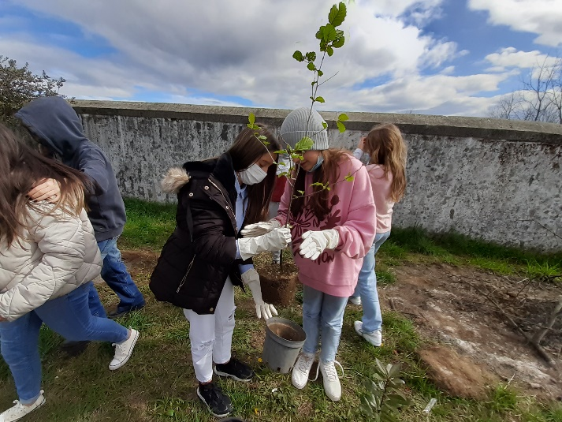
A iniciativa contou com a colaboração da turma 6º F e com os assistentes operacionais da nossa escola.
